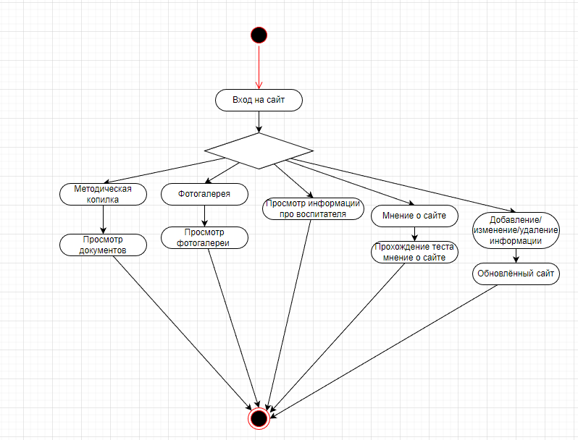

Рисунок 20 — Диаграмма деятельности